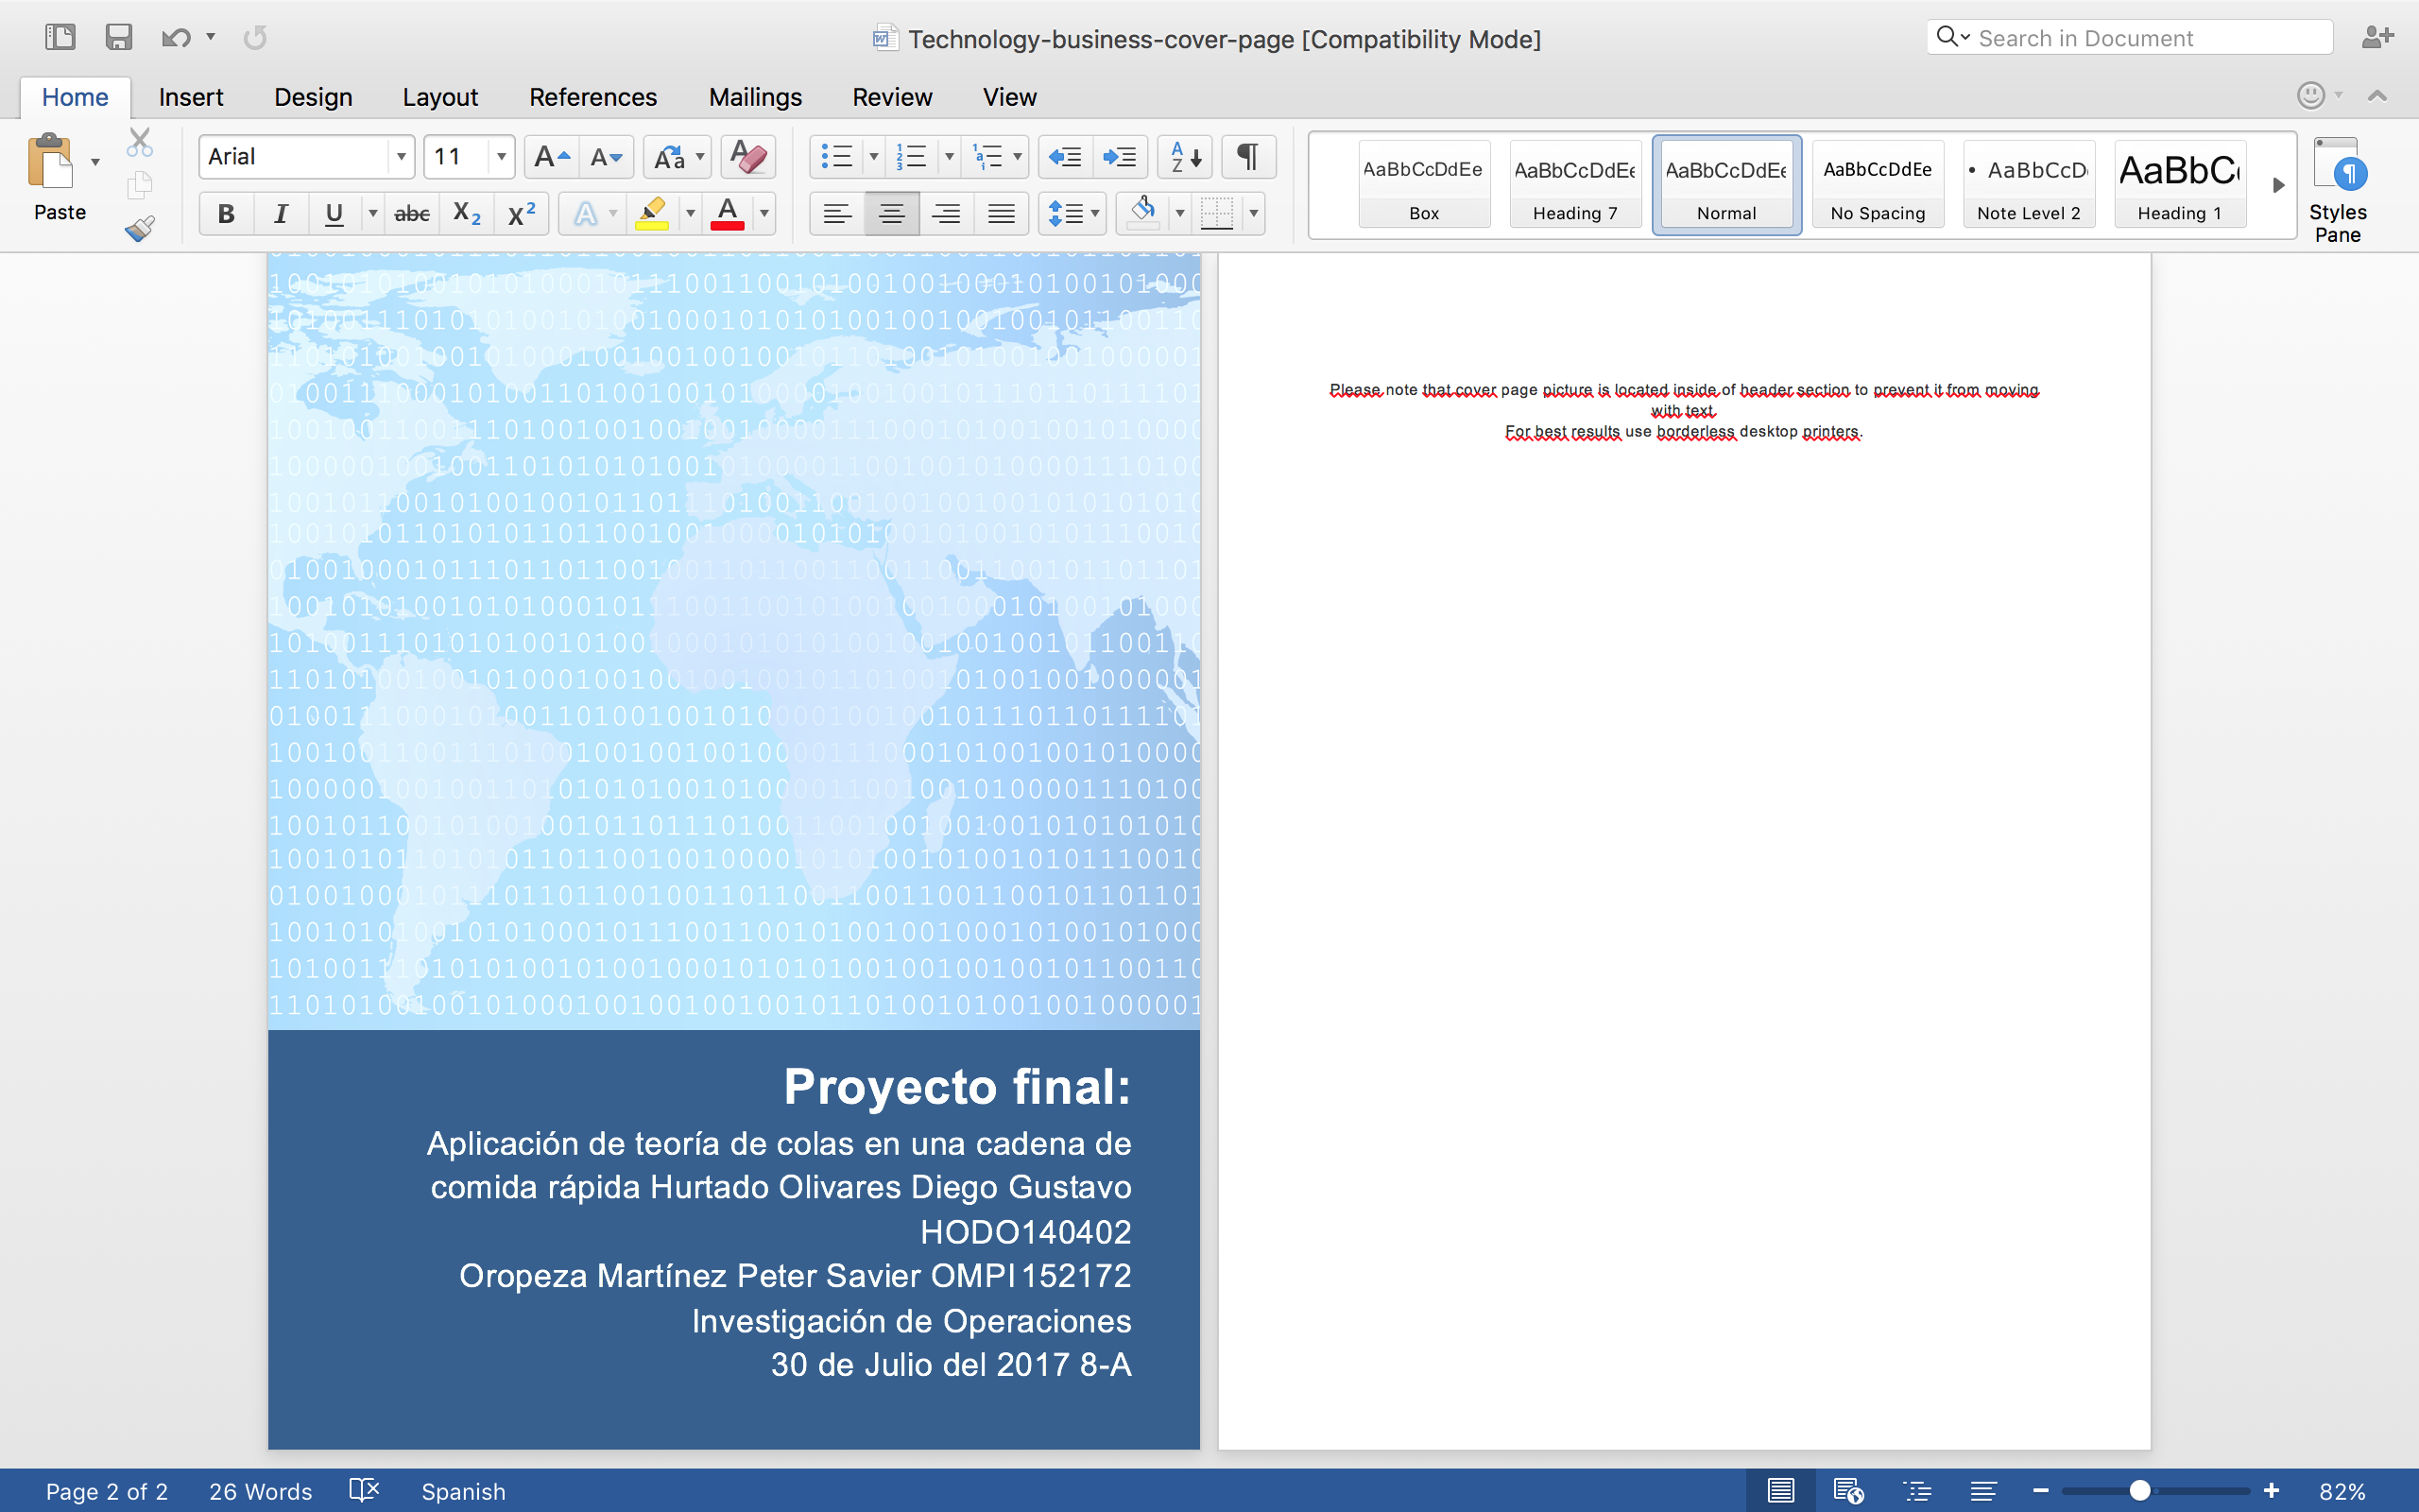

Table of Contents

1 Introduction 3

2 Descripción del sistema real 5

3 Datos muestrales 9

4 Descripción detallada de la prueba de bondad de ajuste 12

4.1 Descripción de la forma en que se debe realizar la prueba 12

4.2 Prueba de bondad de ajuste 15

Conclusiones 28

References 29

**Aplicación de teoría de colas en una cadena de comida rápida :** **herramienta para**

**el mejoramiento de los procesos de atención al cliente**

Diego Hurtado1 , Peter Savier1

1 Universidad Politécnica del Estado de Morelos. Blvd. Paseo Cuauhnáhuac 566, Lomas del Texcal, 62550 Jiutepec, Mor, México {hodo140402

[}@upemor.edu.mx](mailto:%7D@upemor.edu.mx)

## 1 Introducción

La teoría de colas es un tema perteneciente a la Investigación de Operaciones, encargada de proponer modelos para el manejo eficientede las líneas de espera, sean estas personas, productos, automóviles, llamadas telefónicas entre otras [1].

Junto a los árboles de decisiones, con frecuencia los modelos de líneas de espera son útiles para la planificación de la capacidad. Frente a ciertos centros de trabajo, como el mostrador de pasajes de un aeropuerto, un centro de máquinas o un centro de cómputos central, tienden a formarse líneas de espera. Es así porque los tiempos de llegada entre dos trabajos o clientes sucesivos varían y el tiempo de procesamiento también varía de un consumidor al siguiente. Los modelos de líneas de espera usan distribuciones de probabilidad para ofrecer estimaciones del tiempo de retraso promedio de los clientes, la longitud promedio de las filas de espera y la utilización del centro de trabajo. Los gerentes suelen usar esta información para elegir la capacidad más efectiva en términos de costos, hallando un equilibrio entre el servicio al cliente y el costo de la capacidad agregada.

Se conoce como línea de espera a una hilera formada por uno o varios clientes que aguardan para recibir un servicio. Los clientes pueden ser personas, objetos, máquinas que requieren mantenimiento, contenedores con mercancías en espera de ser embarcados o elementos de inventario a punto de ser utilizados. Las líneas de espera se forman a causa de un desequilibrio temporal ente la demanda de un servicio y la capacidad del sistema para suministrarlo.

En la mayoría de los problemas de líneas de espera que se presentan en la vida real, la tasa de demanda varía; es decir, los clientes llegan a intervalos imprevisibles. Lo más común es que también haya variaciones en el ritmo de producción del servicio, dependiendo de las necesidades del cliente.

Los administradores de operaciones reconocen el trueque que se lleva a cabo entre el costo de ofrecer un buen servicio y el costo del tiempo de espera del cliente o la máquina. Los administradores desean que las filas de espera sean lo suficientemente cortas, de tal forma que los clientes no se sientan descontentos y se vayan sin comprar, o que compren pero nunca regresen. Sin embargo, los administradores están dispuestos a permitir alguna espera, si ésta es proporcional a un ahorro significativo en los costos del servicio. Cuando la empresa intenta elevar su nivel de servicio, se observa un incremento en los costos.

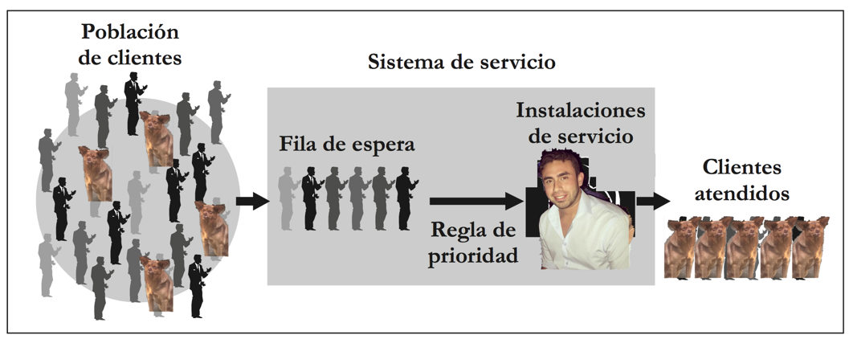

Figura 16.1. MODELOS DE LÍNEAS DE ESPERA 3 Sistema de servicio (Elementos básicos de los modelos de líneas de espera.)

En forma alternativa, la población de clientes infinita es aquella en la que el número de clientes que entran al sistema no afecta la tasa a la cual dicha población genera nuevos clientes. Por ejemplo, considere una operación de pedidos por Internet para la cual la población de clientes está constituida por los compradores que han recibido un catálogo de los productos que vende la compañía vía lista de distribución por correo electrónico. En vista de que la población de clientes es muy grande y sólo una pequeña fracción de los compradores hace pedidos en un momento determinado, el número de nuevos pedidos que genera no resulta afectado en forma notable por el número de pedidos que están en espera de servicio o que son atendidos por el sistema que imparte dicho servicio. En este caso se dice que la población de clientes es finita.

Esta practica se presenta la información obtenida en la investigación de campo que se realizo a la cadena de comida rápida Little Caesars ubicada en Plaza Cedros , se muestra la aplicación de una herramienta de la Investigación de Operaciones (IO) como la teoría de colas, la cual busca modelar los procesos de líneas de espera en esta sucursal, para tratar de aplicarlo en esta sucursal que posee problemas para la atención de sus clientes , especialmente en la variable tiempo de atención al cliente.

Se tomaron 30 muestras que representen la distribución del tiempo entre llegadas de las transacciones a la fila, así como el tiempo de servicio del sistema.

Además, se realizo una prueba de bondad de ajuste para determinar el tipo de distribución de probabilidad al que se ajustan las cada una de las dos muestras tomadas.

## 2 Descripción del sistema real que fue monitoreado

Este trabajo fue realizado en una sucursal de comida rapida (Little Caesars), que presentaba problemas para el manejo de las filas de los clientes que solicitan adquirir una pizza de manera “rápida “. En este caso, el valor agregado se basará en controlar el tiempo de espera de atención a un cliente.

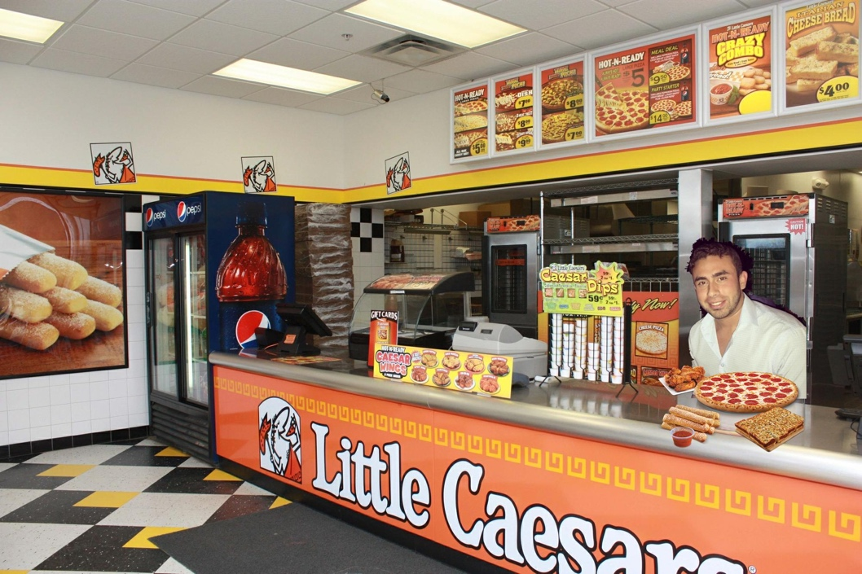

Figura 2. Se muestra el sistema con el numero de servidores en este caso es 1.

Los clientes llegan a una sucursal de comida rapida (Little Caesars)l. Los clientes llegan uno a uno, no lo hacen en grupos y el primero que llega es el primero en ser atendido. Se puede decir que los clientes que llegan a la sucursal provienen de una fuente infinita además no hay limitaciones de espacio que podrían truncar la cola. Se ha observado el sistema y se han realizado mediciones de los tiempos entre llegadas y de servicio y ocurren en forma aleatoria de acuerdo a las tablas mostradas a continuación. Sobre la base de la situación planteada se requiere realizar una simulación de 30 minutos.

• 1 taquilla

• Clientes llegan uno a uno

• Primero en llegar, primero en ser atendido

• Clientes de fuente infinita

• No hay límites de espacio para la fila

• 30 minutos de simulación

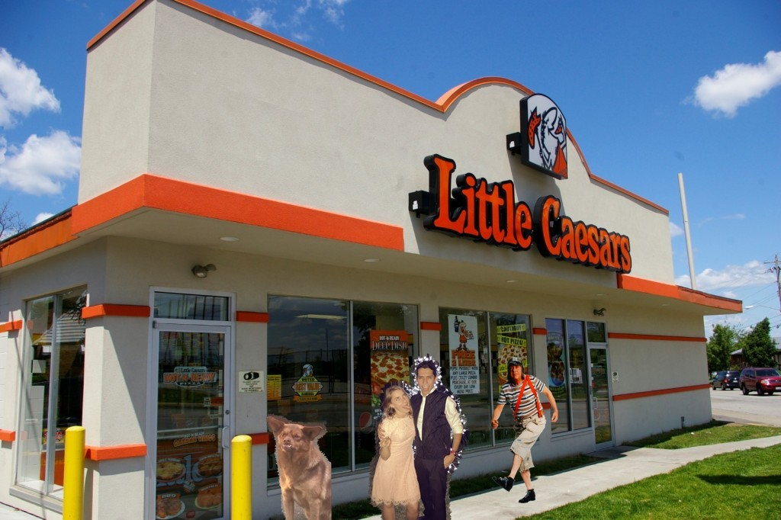

Figura 2. Se muestra la fila de espera del sistema, Se puede decir que los clientes que llegan a la sucursal provienen de una fuente infinita además no hay limitaciones de espacio que podrían truncar la cola.

Modelo A: de un solo servidor

El modelo de filas de espera más sencillo corresponde a un solo servidor y una sola fila de clientes. Para especificar con más detalle el modelo, haremos las siguientes suposiciones:

1. La población de clienteses infinita y todos los clientes son pacientes.

2.Los clientes llegan de acuerdo con una distribución de Poisson y con una tasa media de llegadas.

3. La distribución del servicio es exponencial, con una tasa media de servicio

4. A los clientes que llegan primero se les atiende primero.

5. La longitud de la fila de espera es ilimitada.

#### **Distribución del tiempo entre llegadas**

|  |  |  |  |  |  |
| --- | --- | --- | --- | --- | --- |
| Cliente | tiempo | Numero | Veces |  |  |
| 1 | 0 | 4 | 1 |  |  |
| 2 | 2 | 3 | 3 |  |  |
| 3 | 4 | 2 | 8 |  |  |
| 4 | 0 | 1 | 10 |  |  |
| 5 | 2 | 0 | 8 |  |  |
| 6 | 1 |  |  |  |  |
| 7 | 0 | **Max** | **Mínimo** |  | **Rango** |
| 8 | 3 | 4 | 0 |  | 0,1,2,3,4 |
| 9 | 2 |  |  |  |  |
| 10 | 1 |  |  |  |  |
| 11 | 1 |  |  |  |  |
| 12 | 2 |  |  |  |  |
| 13 | 2 |  |  |  |  |
| 14 | 1 |  |  |  |  |
| 15 | 1 |  |  |  |  |
| 16 | 0 |  |  |  |  |
| 17 | 3 |  |  |  |  |
| 18 | 1 |  |  |  |  |
| 19 | 2 |  |  |  |  |
| 20 | 3 |  |  |  |  |
| 21 | 1 |  |  |  |  |
| 22 | 0 |  |  |  |  |
| 23 | 0 |  |  |  |  |
| 24 | 1 |  |  |  |  |
| 25 | 1 |  |  |  |  |
| 26 | 2 |  |  |  |  |
| 27 | 2 |  |  |  |  |
| 28 | 1 |  |  |  |  |
| 29 | 0 |  |  |  |  |
| 30 | 0 |  |  |  |  |
|  | E=39 |  |  |  |  |

La Tabla 1 permite apreciar los datos obtenidos de llegadas de clientes

La Tabla 2 permite apreciar el tiempo promedio entre llegada de los clientes (la inversa de la tasa de llegada) el intervalo de tiempo la muestra luego de recolectar 30 muestras para cada caso. Se muestran los tiempos de llegada para de los clientes a la fila.

**Distribución del tiempo de servicio**

|  |  |  |  |  |
| --- | --- | --- | --- | --- |
| Minutos | Atendidos | Mayor | Menor | Rango |
| 1 | 1 | 3 | 1 | 1,2,3 |
| 2 | 2 |  |  |  |
| 3 | 1 |  |  |  |
| 4 | 1 |  |  |  |
| 5 | 1 |  |  |  |
| 6 | 1 |  |  |  |
| 7 | 2 |  |  |  |
| 8 | 1 |  |  |  |
| 9 | 1 |  |  |  |
| 10 | 2 |  |  |  |
| 11 | 1 |  |  |  |
| 12 | 1 |  |  |  |
| 13 | 1 |  |  |  |
| 14 | 1 |  |  |  |
| 15 | 1 |  |  |  |
| 16 | 1 |  |  |  |
| 17 | 1 |  |  |  |
| 18 | 1 |  |  |  |
| 19 | 1 |  |  |  |
| 20 | 3 |  |  |  |
| 21 | 3 |  |  |  |
| 22 | 1 |  |  |  |
| 23 | 3 |  |  |  |
| 24 | 2 |  |  |  |
| 25 | 1 |  |  |  |
| 26 | 1 |  |  |  |
| 27 | 2 |  |  |  |
| 28 | 1 |  |  |  |
| 29 | 2 |  |  |  |
| 30 | 2 |  |  |  |

La Tabla 3 permite apreciar los datos obtenidos de los tiempos de atención de cada persona

La Tabla 4 permite apreciar el tiempo promedio de atencion de los clientes , el intervalo de tiempo la muestra luego de recolectar 30 muestras para cada caso. Se muestran los tiempos de llegada para de los clientes a la fila.

## 3 Datos muestrales

La metodología general se basó inicialmente en la recolección de datos, relacionados con tiempos de llegada y de atención, y el análisis exploratorio estadístico de los mismos para comprobar supuestos del modelo y confiabilidad de los datos. Posteriormente se determinaron los parámetros necesarios para utilizar el modelo de teoría de colas y determinar las variables de salida de interés.

El punto de partida fue clasificar el comportamiento de los clientes a la llegada a la sucursal, el dia que se tomaron los datos fue el día martes 26 de Julio a las 7:30 en temprada de vacaciones, esto nos dirve para saber la tasa de arribo de los clientes.

Para examinar el comportamiento de llegada de los clientes a la sucursal, se tuvo en cuenta la condición explicada en el apartado anterior: se observó la conducta de la afluencia de los clientes durante este dia y a esta hora, teniendo en cuenta que eran vacaciones. Con respecto a los intervalos de tiempo para este día en particular, estos fueron obtenidos a partir de un muestreo piloto y con información suministrada por el equipo según el flujo de personas que ocurría en el transcurso de esta intervalo de tiempo. Se pueden resumir y clasificar así:

Intervalo :

7:30 pm – 8:00 pm

Para examinar el comportamiento de llegada de los clientes se tomaron 30 muestras, una muestra cada 1 minuto.

Para examinar el comportamiento de atención de los clientes se tomaron 30 muestras de cuanto se tardaba en atender a cada cliente.

Dado que los tiempos entre llegadas no suelen poseer distribuciones de probabilidad normal sino exponencial [2] , (como de hecho se verificará más adelante), con el objetivo de confirmar la sospecha enunciada.

## 4 Descripción detallada de la prueba de bondad de ajuste

## 4.1 Descripción de la forma en que se debe realizar la prueba

Con los datos obtenidos, la tarea a seguir se centra en determinar para cada grupo su distribución de probabilidad y la media correspondiente, de modo que se determine los parámetros necesarios para el modelo de colas. Las pruebas de bondad y ajuste son herramientas estadísticas que ayudarán a cumplir este objetivo [3].

Con el propósito de facilitar el cálculo de cada uno de los valores de interés mostrados en las ecuaciones de la teoría de colas, se realizó un archivo en el programa Microsoft Excel. Este macro posee las fórmulas presentadas en el numeral anterior y sus variables de entrada son λ (lambda), μ (miu) y (O-E)^2/E. El macro presenta o tiene como variables de salida para verificar si nuetra hipótesis se cumple.

Estas pruebas permiten verificar que la población de la cual proviene una muestra tiene una distribución especificada o supuesta.

Sea

**X:** variable aleatoria poblacional

**f0(x)** la distribución (o densidad) de probabilidad especificada o supuesta para **X**

Se desea probar la hipótesis:

**Ho: f(x) = f0(x)**

En contraste con la hipótesis alterna:

**Ha: f(x) no= f0(x)** (negación de Ho)

**Definición**

Estadístico para la prueba de bondad de ajuste **Ji-cuadrado** *k* (*o* −*e*)*2*

χ**2 =** ∑ *i i* **,** distribución **Ji-cuadrado** con ν**=k–r–1** grados de libertad *i*=*1 ei*

donde r es la cantidad de parámetros de la distribución que deben estimarse a partir de la muestra Es una condición necesaria para aplicar esta prueba que ∀**i, ei** ≥ **5**

Dado un nivel de significancia α se define un valor crítico χ**2** para el rechazo de la hipótesis α propuesta

**Ho: f(x) = f0(x).**

Si las frecuencias observadas no difieren significativamente de las frecuencias esperadas calculadas con el modelo propuesto, entonces el valor de estadístico de prueba χ**2** será cercano a cero, pero si estas diferencias son significativas, entonces el valor del estadístico χ**2** estará en la región de rechazo

**Llegadas**

|  |  |  |  |  |
| --- | --- | --- | --- | --- |
| DATOS TEÓRICOS |  | DATOS MUESTRALES |  | ESTADÍSTICO CHI-CUADRADA |
| k | **F(k,lambda)** | **Frec** | **Prob** | **(O-E)^2/E** |
| 0 | 0.367879441 | **8** | 0.26667 | 0.027846 |
| 1 | 0.367879441 | 10 | 0.33333 | 0.003244 |
| 2 | 0.183939721 | 8 | 0.26667 | 0.037206 |
| 3 | 0.06131324 | 3 | 0.10000 | 0.024410 |
| 4 | 0.01532831 | 1 | 0.03333 | 0.021149 |
|  |  |  |  |  |
|  |  |  |  |  |
|  |  |  |  |  |
|  |  |  |  |  |
|  |  |  |  |  |
|  |  | 30 | 1 | **0.113856** |
|  |  |  |  | **0.352** |
|  |  |  |  |  |

|  |  |  |
| --- | --- | --- |
| Parámetros de la | k | 0 |
| distribución Poisson | **lambda** | 1 |

**Atención**

|  |  |  |
| --- | --- | --- |
| Parámetros de la | k | 0 |
| distribución Poisson | **lambda** | 1 |

|  |  |  |  |  |
| --- | --- | --- | --- | --- |
| DATOS TEÓRICOS |  | DATOS MUESTRALES |  | ESTADÍSTICO CHI-CUADRADA |
| k | **F(k,lambda)** | **Frec** | **Prob** | **(O-E)^2/E** |
|  |  |  |  |  |
| 1 | 0.367879441 | 20 | 0.66667 | 0.242671 |
| 2 | 0.183939721 | 7 | 0.23333 | 0.013264 |
| 3 | 0.06131324 | 3 | 0.10000 | 0.024410 |
|  |  |  |  |  |
|  |  |  |  |  |
|  |  |  |  |  |
|  |  |  |  |  |
|  |  |  |  |  |
|  |  |  |  |  |
|  |  | 30 | 1 | **0.280345** |
|  |  |  |  | **0.352** |

## 4.2 Prueba de bondad de ajuste

Como se puede apreciar los datos parecen comportarse como una función continua de probabilidad exponencial. Con el objetivo de verificar esta apreciación, se llevó a cabo una prueba de bondad y ajuste para la distribución exponencial. Se consideró que los datos poseen una distribución exponencial, y como segunda que los datos no se comportan de esa forma. La prueba fue realizada con el archivo de excell y se utilizó un nivel de significancia igual a 5%, donde se comprueba si está bien realizada, se uso un alfa de 0.05, entonces el cálculo de los grados de libertad es correcto.

Prueba de bondad de ajuste de Llegadas

Figura 1. Grafica de prueba de bondad de ajusto de llegadas

**Formulación de hipótesis**

|  |
| --- |
| HIPÓTESIS |
| Ho: Los datos muestrales se ajustan a una distribución Poisson con lambda (media = 11) |
|
|
| HA: Los datos muestrales NO se ajustan a una distribución Poisson con lambda (media =1) |
|
|

|  |  |  |  |
| --- | --- | --- | --- |
| **0.113856** | chi-cuadrada |  |  |
| **0.352** | chi-cuadrada CRÍTICO (TABLAS) V=9 Y ALFA= 0.05 | | |

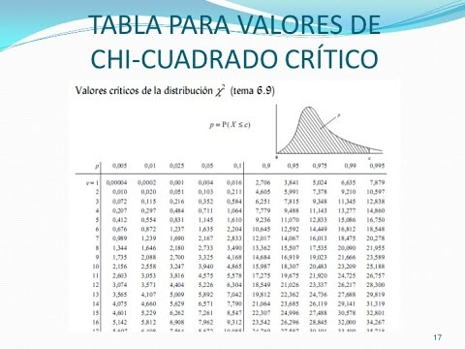

Figura 2. Tabla de valores de chi- Cuadrada critico

(Para este caso seria 0,352)

|  |
| --- |
| PRUEBA DE HIPÓTESIS: |
| chi-cuadrada (0.113856) < chi-cuadrada crítico (0.352) por lo tanto se acepta Ho. |
|

***La hipótesis se cumple.***

**Prueba de bondad de ajuste**

Figura 3. Grafica de prueba de bondad de ajusto de atención

**Formulación de hipótesis**

|  |
| --- |
| HIPÓTESIS |
| Ho: Los datos muestrales se ajustan a una distribución Poisson con lambda (media = 1) |
|
|
| HA: Los datos muestrales NO se ajustan a una distribución Poisson con lambda (media =1) |
|
|

|  |  |  |  |
| --- | --- | --- | --- |
| **0.280345** | chi-cuadrada |  |  |
| **0.352** | chi-cuadrada CRÍTICO (TABLAS) V=9 Y ALFA= 0.05 | | |



Figura 4. Tabla de valores de chi- Cuadrada critico

(Para este caso seria 0,352)

|  |
| --- |
| PRUEBA DE HIPÓTESIS: |
| chi-cuadrada (0.5848) < chi-cuadrada crítico (16.9.5) por lo tanto se acepta Ho. |
|

***La hipótesis se cumple.***

**Formulación del problema.**

Desde el punto de vista de un modelo de espera o cola, una situación de línea de espera se genera de la manera siguiente: cuando el cliente llega a la agencia se forma en una línea de espera o cola; el promotor elige a una de las personas que esperan para comenzar a prestar el servicio (sistema primero en llegar, primero en salir). Al culminar un servicio, se repite el proceso de llamar a un nuevo usuario (que espera en la fila). Se supone que no se pierde tiempo entre el momento en que un cliente ya atendido sale de la instalación y la recepción de uno nuevo de la línea de espera.

Caso: 1 fila S servidores

Con el fin de de manejar un lenguaje común y facilitar la compresión del análisis y las con- clusiones posteriores, es importante aclarar de manera inicial la nomenclatura que se utilizó para este tipo de modelo:

λ: Tasa promedio de llegadas en la unidad de tiempo

1/ λ: Tiempo ente llegadas de los clientes

μ: Tasa promedio de servicio

1/ μ: Tiempo de servicio

S: Número de servidores

Como es de suponerse, la codificación que se aplicó fue la M/M/S, según la notación Kendall (Hillier & Lieberman,1997), debido a que los tiempos entre llegada y el lapso de servicio poseen distribución exponencial, ya que cada una de las Tasas de llegada y de servicio poseen distribución Poisson. El número de canales o servidores, S, varía entre tres y seis según la infraestructura de la agencia.

Estados:

* Numero de clientes en el sistema
* Estado del servidor: libre u ocupado
* El tiempo de la próxima llegada

Eventos:

* E1: Llegada de un cliente al sistema
* E2: Salida de un cliente del sistema una vez que fue atendido.
* E3: Fin de la simulación

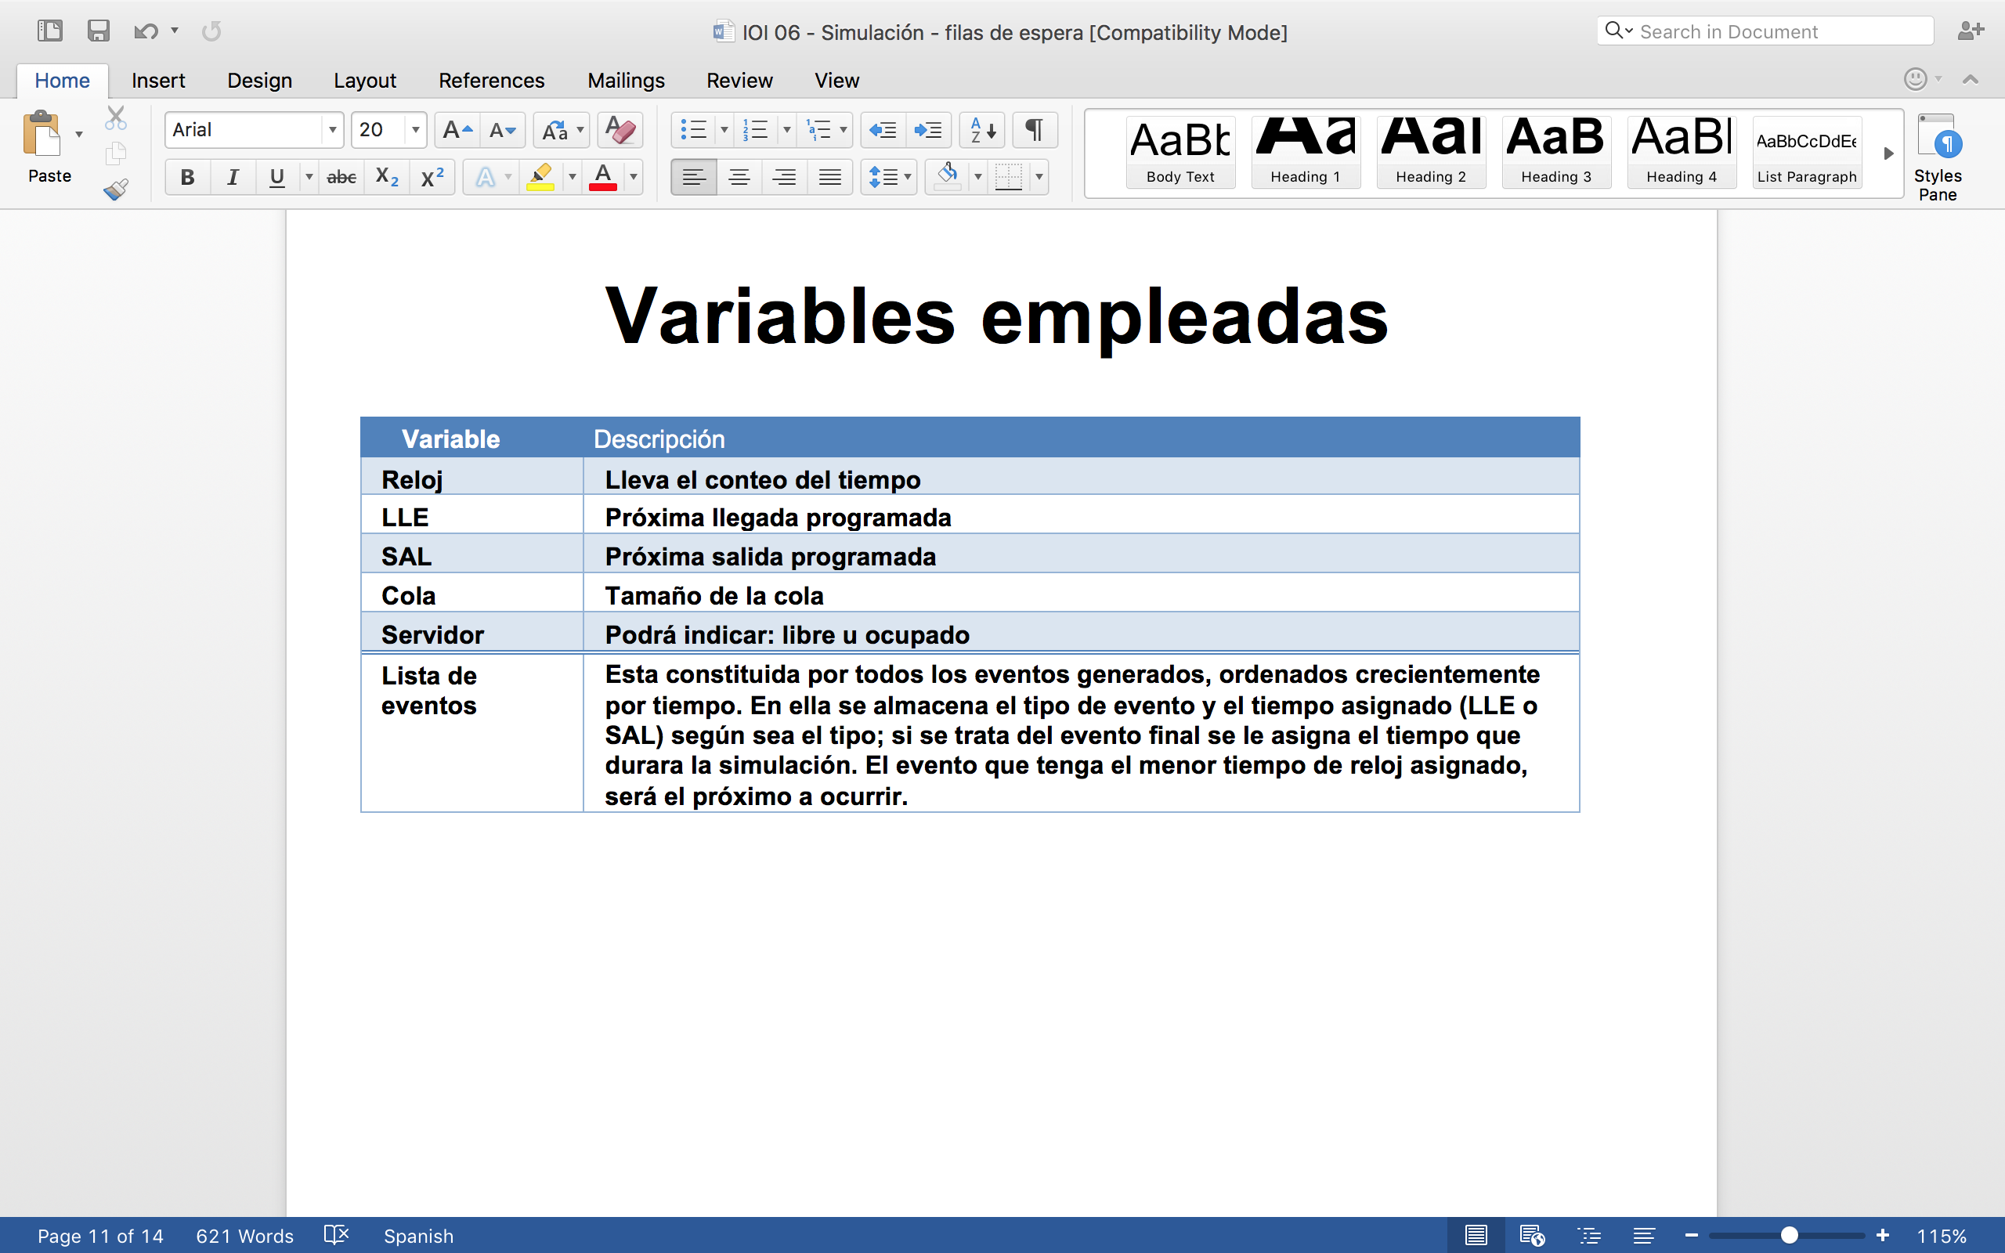

Cuando ocurre una llegada

Tiempo de reloj + tiempo generado entre llegadas

Cuando ocurre una salida

Tiempo de reloj + tiempo generado de servicio

**Modelo de simulación**

• La simulación es una técnica poderosa que se emplea para el análisis y el estudio de sistemas complejos

• Se emplea en sistemas que operan con variables y relaciones estocásticas que hacen las situaciones más complejas y por ello dificultan su representación como modelos únicos.

• Objetivo: Imitar las operaciones del mundo real, el cual evoluciona a través del tiempo

**Modelo del próximo evento**

Consiste en mantener una lista de eventos y en cada iteración ( línea de simulación se selecciona el evento mas próximo a ocurrir.

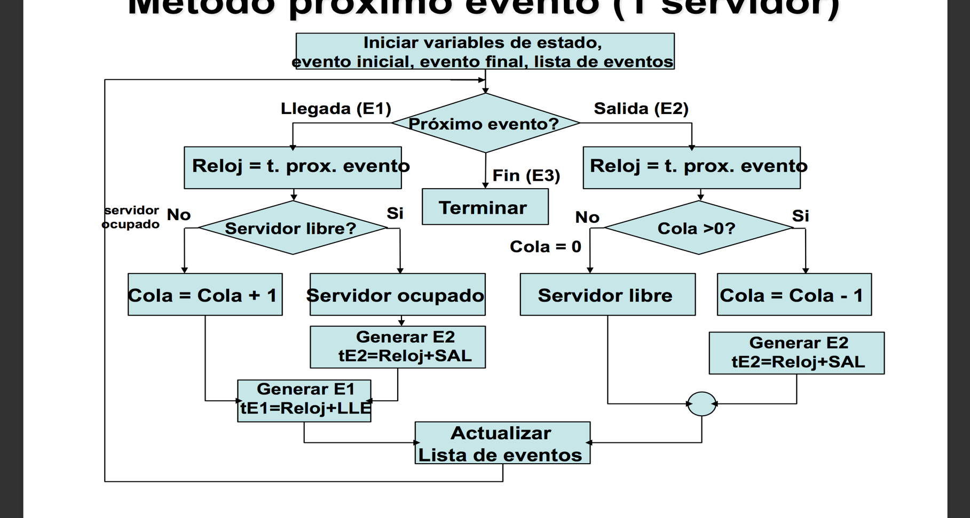

Figura 5. Muestra el diagrama de flujo del Modelo del próximo evento

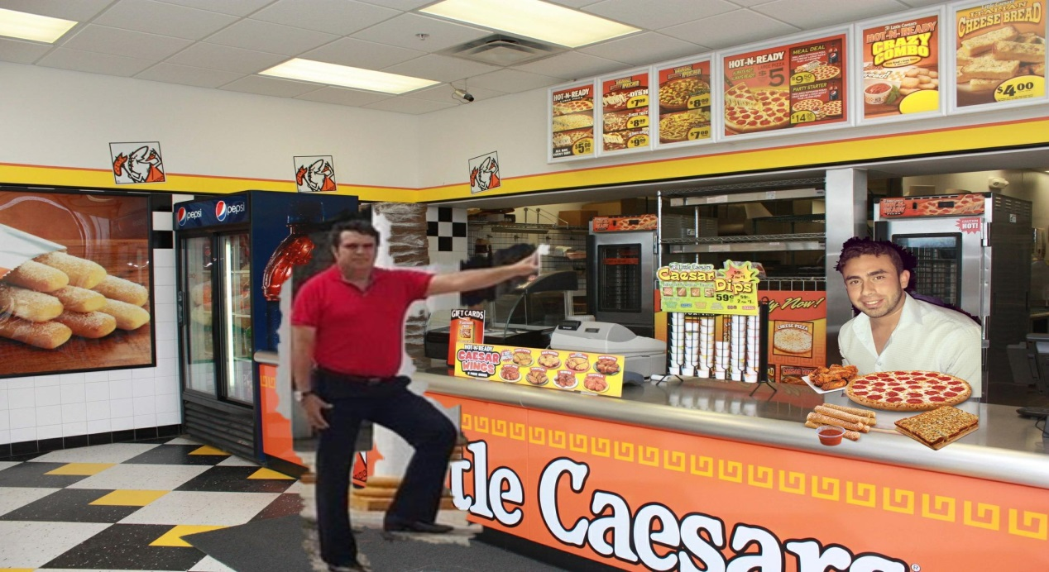

Supóngase que al sistema al iniciar llega una persona, como el algoritmo nos dice se tiene que inicializar las variables de estado ,evento inicial, evento final y lista de eventos.

Dado que esta iniciando el sistema el servidor esta libre y no se genera ni una llegada o ninguna salida.

Datos de entrada

• Ajuste a una distribución conocida

• ¿qué hacer cuando no se ajustan a una distribución conocida?

Como se ajusta a una distribución poisson se tiene que codificar el método para generar llegadas y salidas con ese método.

**Algoritmo de generación de números con una distribución poisson.**

Paso 1. Hacer N = 0, T = 1 y obtener el primer ri

Paso 2. Calcular T = T * ri

Paso 3.

Si la T calculada es mayor que e elevado a la -α, calcular otro ri y regresar al paso 2, incrementando N en 1.

Si la T calculada es menor que e elevado a la -α, entonces Pi=N.

α= media de la distribución Poisson

Pi= número aleatorio con distribución Poisson

N = contador

T = contador

|  |  |  |  |  |  |  |  |
| --- | --- | --- | --- | --- | --- | --- | --- |
| i | N | T | ri | Pi |  |  | e-alfa |
| 1 | 0 | 1 | 0.7603 | FALSE | FALSE |  | 0.3679 |
| 2 | 1 | 0.7603 | 0.4471 | FALSE | FALSE |  |  |
| 3 | 2 | 0.3399 | 0.3364 | TRUE | TRUE | 2 |  |
| 4 | 0 | 1.0000 | 0.5376 | FALSE | FALSE |  |  |
| 5 | 1 | 0.5376 | 0.7540 | FALSE | FALSE |  |  |
| 6 | 2 | 0.4053 | 0.2415 | FALSE | TRUE | 2 |  |
| 7 | 0 | 1.0000 | 0.0303 | FALSE | TRUE |  |  |
| 8 | 1 | 0.0303 | 0.5182 | TRUE | FALSE | 1 |  |
| 9 | 0 | 1.0000 | 0.9417 | FALSE | FALSE |  |  |
| 10 | 1 | 0.9417 | 0.2905 | FALSE | TRUE |  |  |
| 11 | 2 | 0.2736 | 0.5169 | TRUE | FALSE | 2 |  |
| 12 | 0 | 1.0000 | 0.2729 | FALSE | TRUE | 0 |  |
| 13 | 1 | 1.0000 | 0.0922 | FALSE | TRUE |  |  |
| 14 | 2 | 1.0000 | 0.2392 | FALSE | TRUE | 2 |  |
| 15 | 0 | 1.0000 | 0.8471 | FALSE | FALSE |  |  |
| 16 | 1 | 0.8471 | 0.9846 | FALSE | FALSE |  |  |
| 17 | 2 | 0.8340 | 0.5808 | FALSE | FALSE |  |  |
| 18 | 3 | 0.4844 | 0.2973 | FALSE | TRUE | 3 |  |

Tabla de distribución de poisson , Se muestra un ejemplo el número que se muestra es el número que se va tomar tanto como para llegadas y salidas . El ciclo sigue hasta que se genere el numero entradas y salidas o hasta que se llegue al número de tiempo solicitado.

|  |  |  |  |  |  |  |  |  |  |
| --- | --- | --- | --- | --- | --- | --- | --- | --- | --- |
| Reloj | Evento | Clientes | Estado  Servidor | Long Cola | Na1 | Llegadas | Na2 | Sal | Lista de Eventos |
| 0 | inicio | - | Libre | 0 | 0.7603 -0.3399 | - | - | - | E1/0;E3/30 |
| 0 | Llegada | 1 | Ocupado | 0 | 0.7603 -0.3399 | E1/2 | 0.5376  -0.2415 | E2/2 | E2/2  E1/2 E3/30 |

En este caso como se tiene una llegada y una salida al mismo tiempo , primero se hace la salida y después la entrada.

El ciclo del Modelo del próximo evento termina cuando el tiempo llegue a 30 minutos para este caso .

**Validación el modelo**

**De acuerdo al modelo estudiado se hizo la simulación de dicho sistema de filas de espera con la investigación realizada y arrojó los datos de la siguiente imagen.**



**Además se hizo un simulación en 2D utilizando c++, donde se puede apreciar el establecimiento estudiado junto con la forma en la que las personas van ingresando y saliendo del establecimiento mediante un sistema multi-agentes como lo muestra la siguiente imagen.**

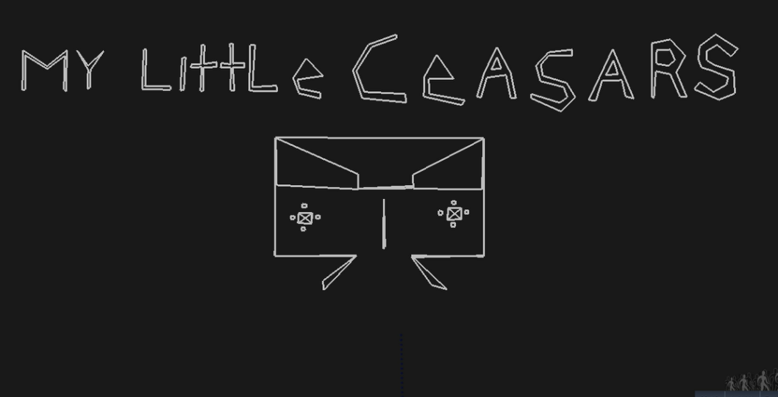

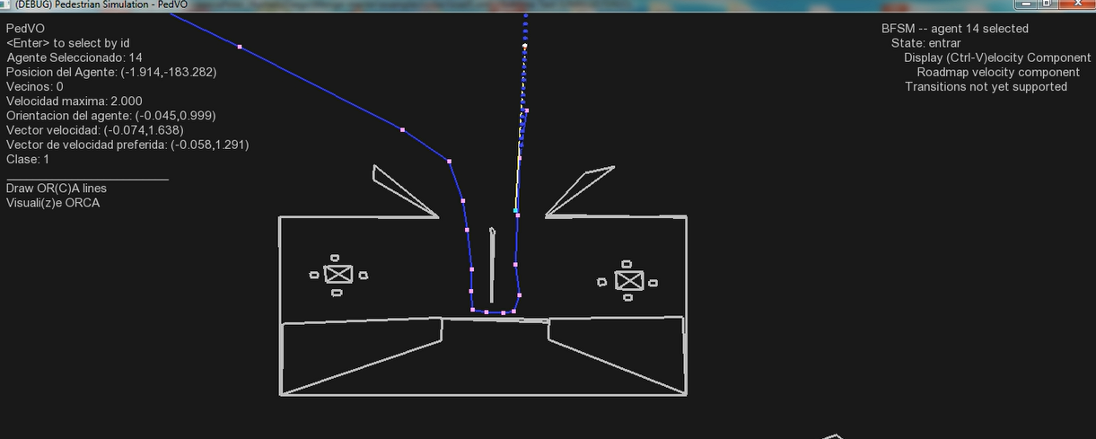

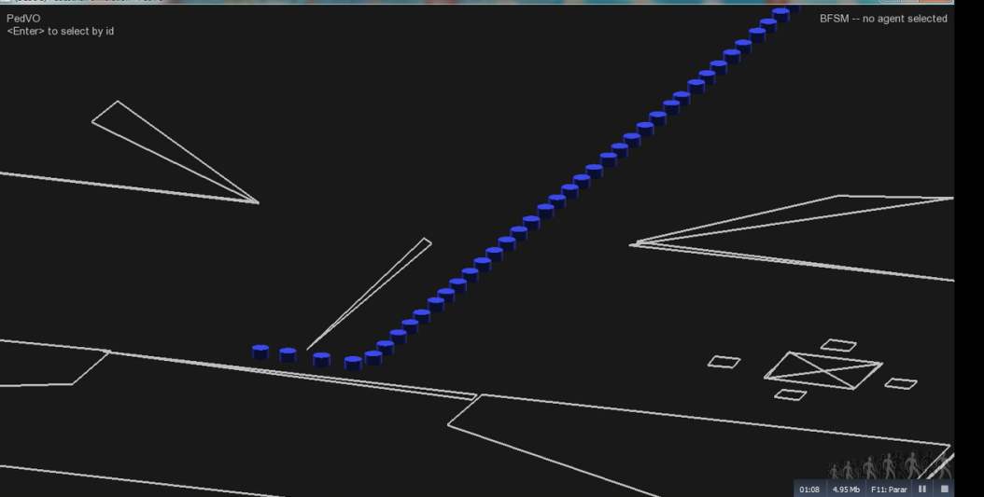

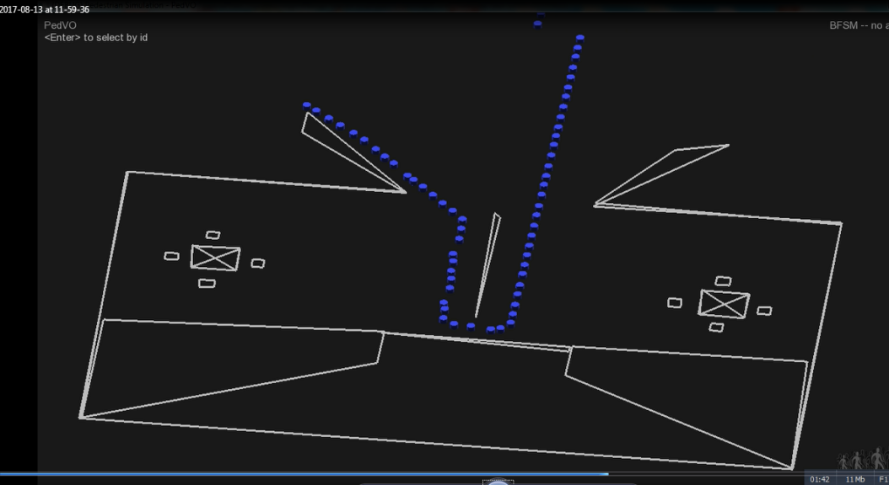

**Análisis de resultados**

Los resultados obtenidos van de la mano con las muestras que se hicieron en la investigación de campo y la simulación es una aproximación a la realidad del proceso bajo las las instancias en las que se tomaron las muestras (día, hora, tráfico, condiciones climáticas, etc.).

## Conclusiones

Gracias a los datos obtenidos en esta práctica se puede obtener razones cuantitativas para la toma de decisiones, los modelos cuantitativos aplicados en este trabajo son muy adecuados como soporte para la toma de decisiones, ayudando al mejoramiento de los procesos de atención al cliente. De este modo se convierten en una vía para la obtención de ventajas competitivas de la empresa, donde el ambiente que rodea la entrega del producto es el que genera el valor agregado que perciben los clientes.

Las colas que se presentan en el transcurso de los procesos de atención al cliente, indudablemente, tienen un modus operandi dependiendo de los días y las horas en que ocurre el evento. En caso contrario o si se hace caso omiso a dicho modus operandis, las empresas desperdiciarán recursos valiosos, disminuyendo la eficiencia global de la empresa. En nuestro caso, nos percatamos que faltaban más servidores para el sistema ya que solo había un solo servidor y este servidor se llegaba a saturar, con 10 personas en la fila de espera , esto influía a que el servidor se tardara aún más y que las personas al ver la fila muy larga se iban del sistema , lo cual representa pérdidas a la empresa.

Nuestro sistema esta denotado de la siguiente manera, A/B/X/Y/Z/V, donde [30]:

G= Poisson

B es el modelo de servicio es parecido al de llegadas , solo que se toma el tiempo que se tarda una persona en ser atendida.

X el número de servidores es 1

Y la capacidad de la fila es infinita

Z = La disciplina de nuestro sistema es FIFO , primero en entrar , primero en salir

V en número de servicios 1

Los modelos cuantitativos aplicados en este trabajo son muy adecuados como soporte para la toma de decisiones, ayudando al mejoramiento de los procesos de atención al cliente. De este modo se convierten en una vía para la obtención de ventajas competitivas de empresas prestadoras de servicios, donde el ambiente que rodea la entrega del producto es el que genera el valor agregado que perciben los clientes.

Las colas que se presentan en el transcurso de los procesos de atención al usuario, indudablemente, tienen un modus operandi dependiendo de los días y las horas en que ocurre el evento; es deber de las empresas, pues, obtener el modelo de dicho comportamiento para adecuar su sistema de atención. En caso contrario o si se hace caso omiso a dicho modus operandis, las empresas desperdiciarán recursos valiosos, disminuyendo la eficiencia global de la empresa.

En nuestro caso, se determinó que utilizando 1 servidor , en promedio los clientes estarán 2 minutos en promedio desde que entran a la agencia hasta que la abandonan, permitiendo aumentar la eficiencia de utilización de los recursos de la agencia, esto siempre y cuando los supuestos del modelo permanezcan constantes.

Si fuéramos nosotros consultores le recomenariamos a la sucursal que aumente el numero de servidores a 2 y 3 cuando el ambiente del dia sean como vacaciones, días festivos etc. Dado que las muestras se tomaron en un dia normal , sin tanta gente o sin días festivos o vacaciones , el sistema se llegaba a saturar dado a que solo había un servidor , nos pudimos percatar que el se llego a saturar el sistema dado que el tiempo de atención de los clientes era mucho tiempo en atención , las llegadas eran constantes pero como el tiempo de atención era muy tardado se llegaba hacer una fila muy larga , esto ocasionaba que las personas se desesperaban y se fueran. También algunas personas cuando veían la fila mejor no se formaban . Una de las ofertas de esta empresa es que el servicio sea muy rápido dado que el tiempo de preparación es muy rápido en menos de 5 minutos esta una pizza haciendo este servicio “express” pero no era proporcional al servicio de atención , si se tuviera este sistema de filas de espera implementado en las sucursales pienso que se convierten en una vía para la obtención de ventajas competitivas a la empresa, donde el ambiente que rodea la entrega del producto es el que genera el valor agregado que perciben los clientes.

Donde el tiempo de preparación mas el tiempo de servicio aun agregando que el costo de las pizzas es muy costeable esta empresa seria muy tentadora para el cliente.   
El valor agregado que se podría realizar a esta empresa es que su tiempo de atención sea mas rápido.

## References

1. Correa, Emilia. (1997). Problemas de análisis de varianza y estadística no paramétrica implementadas en el SAS. Medellín: Universidad Nacional de Colombia, 71 p.
2. Taha, Mandy. (1995). Investigación de opera- ciones. (5a ed.). México, D.F.: Alfaomega, 960 p.
3. Montgomery, D. C. (1996). Probabilidad y estadística aplicada a la ingeniería. México, D.F.: McGraw-hill, 895 p.